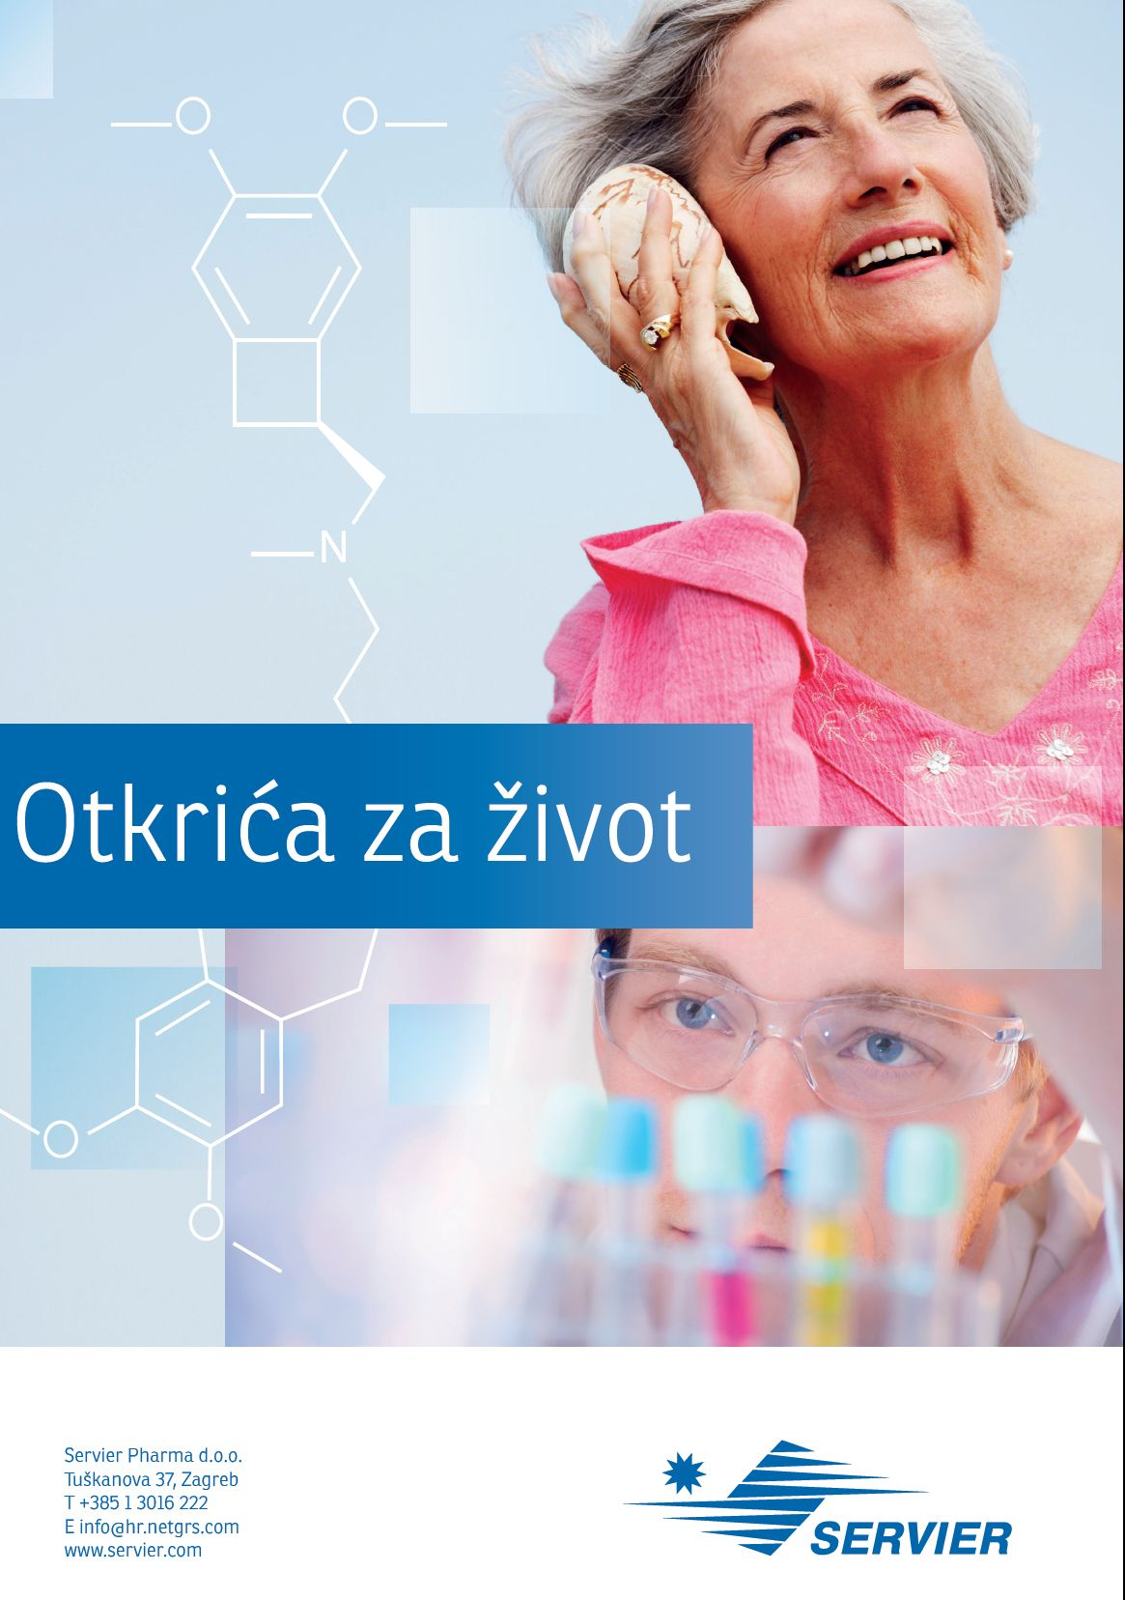
Poštovana/i,
Oktal Pharma (zastupstvo Servier) Vas sa zadovoljstvom poziva na webinar koje će se održati 6.maja 2021.godine, u 17.00 sati na temu:

“Hronična venska bolest iz perspektive pacijenta”

Mr.sci.dr.med. Alden Begić, angiolog
Klinika za bolesti srca, krvnih žila I reumatizma, KCUS
Prim. dr.med. Osman Terzić, angiolog
Klinika za bolesti srca, krvnih žila I reumatizma, KCUS
Dr.med. Amir Čehajić, internista-gastroenterolog
Opća bolnica Sarajevo "Dr. Abdulah Nakaš"
dr.med. Dinko Lupi, medicinski menadžer I strukovni edukator
Servier Pharma Hrvatska

Link za pristupanje webinaru: Click here to join the meeting
Pritisnuti CTRL+lijevi klik na link)

Webinar će biti bodovan od strane ljekarskih komora Kantona Sarajevo I Tuzlanskog Kantona.
Molimo da se webinaru pridružite sa navedenim imenom I prezimenom.
Oktal Pharma d.o.o. (Servier)

